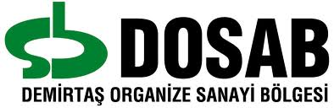
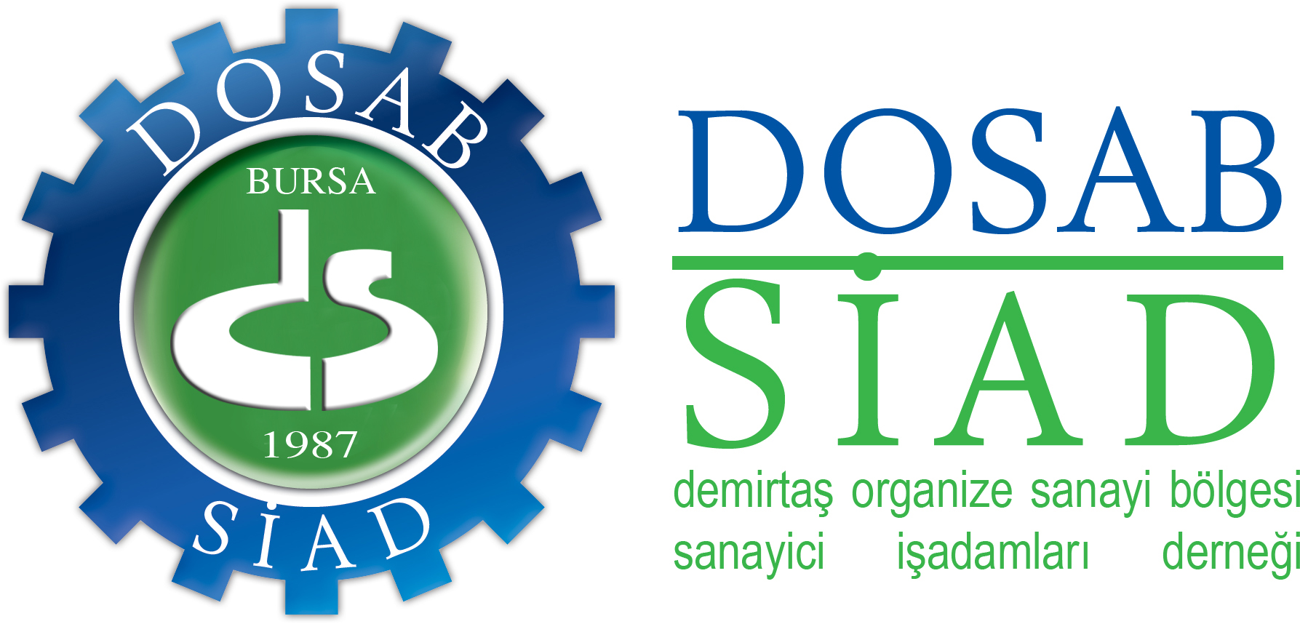

DEMİRTAŞ ORGANİZE SANAYİ BÖLGESİ
8. BOWLİNG TURNUVASI

KATILIM FORMU

(03 - 07 ŞUBAT 2025)

Şirket Adı :____________________________________
Şirket Tel :____________________________________
Takım Adı :____________________________________
Takım Kaptanı :____________________________________
Genel Mail :____________________________________

OYUNCU İSİMLERİ MAİL ADRES TELEFON
1) :_____________@________________ 0……………………..
2) :_____________@________________ 0……………………..
3) :_____________@________________ 0……………………..
4) :_____________@________________ 0……………………..

SON KAYIT TARİHİ 29 OCAK 2025

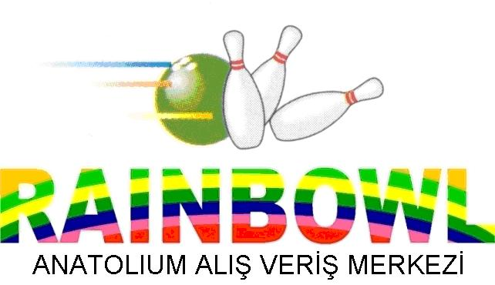
Yeni Yalova Yolu 7KM Anatolium Avm.
Kat:1 No:201A - 202

